**LỜI CAM ĐOAN**

Nhóm chúng em xin giới thiệu đến quý thầy cô và các bạn đề tài “website cho thuê xe máy”. Đề tài này được chúng em chọn vì thấy được sự cần thiết của nó cho sinh viên cũng nhưng là khách du lịch… giúp cho sinh viên, những người có nhu cầu đi lại và khách du lịch có nhu cầu thuê phương tiện di chuyển.

Chúng em xin cam đoan: Những nội dung trình bày trong báo cáo đồ án học phần lập trình web này không phải là bản sao chép từ bất kì bài tập lớn nào có trước, việc tham khảo các nguồn tài liệu đã được trích dẫn và ghi nguồn tài liệu tham khảo theo đúng quy định hiện hành. Nếu không đúng sự thật, chúng em xin chịu mọi trách nhiệm trước pháp luật.

**MỤC LỤC**

LỜI CAM ĐOAN 2

LỜI CÁM ƠN 5

LỜI MỞ ĐẦU 6

CHƯƠNG 1. GIỚI THIỆU BÀI TOÁN 7

**1.1. Mở đầu** 7

**1.1.1. Lý do chọn đề tài** 7

**1.1.2. Mục tiêu và nhiệm vụ** 7

**1.2. Đặc tả bài toán** 8

**1.2.1. Đối với quản lý** 8

**1.2.2. Đối với khách hàng ghé thăm và sử dụng website** 8

**1.3. Các tác nhân của hệ thống** 8

CHƯƠNG 2: PHÂN TÍCH VÀ THIẾT KẾ HỆ THỐNG 9

**2.1. Phân tích hệ thống** 9

**2.1.1. Tác nhân quản lý** 9

**2.1.2. Tác nhân khách hàng** 9

**2.2. Biểu đồ Usecase chi tiết** 10

**2.2.1. Biểu đồ Usecase quản lý** 10

**2.2.2. Biểu đồ Usecase sản phẩm** 11

**2.2.3. Biểu đồ Usecase khách hàng** 12

**2.2.4. Biểu đồ Usecase giỏ hàng** 13

**2.4. Thiết kết bảng cơ sở dữ liệu** 14

**2.4.1. Bảng tbBill** 14

**2.4.2. Bảng tbBike** 15

**2.4.3. Bảng tbBlog** 16

**2.4.4. Bảng tbComment** 16

**2.4.5. Bảng tbContact** 17

**2.4.6. Bảng tbEmployee** 17

**2.4.7. Bảng tbMail** 18

**2.4.9. Bảng tbMenu** 19

**2.4.10. Bảng tbRent** 19

**2.4.11. Bảng tbRentdetails** 20

**2.4.12. Bảng tbType** 20

CHƯƠNG 3: THIẾT KẾ GIAO DIỆN 22

**3.1. Giao diện đăng nhập hệ thống** 22

**3.2. Giao diện trang quản trị** 22

**3.3. Một số hình ảnh chức năng về giao diện trang quản trị** 23

**3.4. Giao diện trang chủ** 25

**3.5. Giao diện giỏ hàng** 27

KẾT LUẬN 28

**Kết quả đạt được** 28

**Hạn chế** 28

**DANH MỤC HÌNH ẢNH**

Hình 1. Usecase quản lý 11

Hình 2. Usecase sản phẩm 12

Hình 3. Usecase khách hàng 14

Hình 4. Usecase giỏ hàng 14

Hình 5. Cơ sở dữ liệu 14

Hình 6. Giao diện đăng nhập 22

Hình 7. Giao diện trang quản trị 22

Hình 8. Giao diện thêm/sửa/xóa danh sách xe cho thuê 23

Hình 9. Giao diện thêm/sửa/xóa danh sách hãng cho thuê 23

Hình 10. Giao diện thêm/sửa/xóa tin tức 24

Hình 11. Giao diện quản lý bình luận 24

Hình 12. Giao diện giỏ hàng 27

**DANH MỤC BẢNG BIỂU**

Bảng 1. Bảng danh mục bill 15

Bảng 2. Bảng lưu trữ thông tin xe 16

Bảng 3. Bảng quản lý blog 17

Bảng 4. Bảng bình luận 17

Bảng 5. Bảng thông tin liên hệ 18

Bảng 6. Bảng danh sách nhân viên 18

Bảng 7. Bảng mail phản hồi 19

Bảng 8. Bảng menu 20

Bảng 9. Bảng chi tiết người thuê 20

Bảng 10. Chi tiết đơn thuê xe 21

Bảng 11. Lưu trữ kiểu xe 21

# LỜI CÁM ƠN

Lời đầu tiên, em xin được gửi lời cảm ơn chân thành tới các thầy, các cô trong trường Đại Học Vinh, đặc biệt là các thầy cô trong Viện Kỹ thuật và Công nghệ những người đã trực tiếp giảng dạy, giúp đỡ em trong suốt những năm tháng học tập ở trường, cảm ơn nhà trường và Viện Kỹ thuật và Công nghệ đã tạo điều kiện cho em bị tốt cho công việc học tập và rèn luyện các kỹ năng cần thiết khi trở thành người kỹ sư Công Nghệ Thông Tin thực sự.

Sinh viên Viện Kỹ thuật và Công nghệ ngày nay phải không ngừng học hỏi, cập nhật những cái mới và biết ứng dụng những kiến thức đã được học vào thực tiễn của cuộc sống.

Để hoàn thành đợt báo cáo đồ án này, ngoài sự cố gắng nỗ lực của bản thân còn có sự tận tình giúp đỡ và giảng dạy của các thầy, cô giáo trong Viện Kỹ thuật và Công nghệ Trường Đại học Vinh. Em xin được gửi lời cảm ơn chân thành đến các thầy cô trong Viện Kỹ Thuật và Công nghệ, đặc biệt là **Thầy Lê Văn Thành** đã cung cấp những kiến thức và hỗ trợ nhóm trong quá trình thực hiện đề tài này.

Vì thời gian và trình độ còn hạn chế nên chắc chắn em không tránh khỏi những thiếu sót. Em rất mong nhận được những góp ý của các thầy cô và các bạn để đề tài này được hoàn thiện hơn.

# LỜI MỞ ĐẦU

Thời đại đổi mới, nhu cầu và mức sống của con người ngày càng được đề cao, đặc biệt là vấn đề du lịch, và di chuyển. Thường họ đi du lịch từ nơi này qua nơi khác bằng các phương tiện giao thông có sẵn như ô tô, máy bay,… nhưng khi tới địa điểm du lịch lại không có phương tiện di chuyển. Bước ra từ nhu cầu thực tế đó, dịch cho cho thuê máy theo ngày đã ra đời, để dịch vụ này có thể được rộng rãi người chú ý đến biết đến thì không thể thiết có một website để truyền tải thông tin.

Xây dựng và phát triển website “Cho thuê xe máy Nghệ An” sẽ giúp truyền tải thông tin và giải quyết nhu cầu muốn thuê xe máy đi lại của khách hàng.

# CHƯƠNG 1. GIỚI THIỆU BÀI TOÁN

**1.1. Mở đầu**

**1.1.1. Lý do chọn đề tài**

* Công nghệ thông tin phát triển thúc đẩy các ngành, lĩnh vực phát triển theo chiều hướng tích cực, trong đó có kinh doanh. Hình thức kinh doanh online với sự hỗ trợ của internet ra đời và đang là xu hướng thịnh hành ngày nay. Hình thức này đang phát triển song song với hình thức kinh doanh truyền thống giúp thúc đẩy kinh tế đi lên.
* Việc xây dựng website sẽ giúp cho công việc kinh doanh trở nên thuận lợi và dễ dàng hơn, đáp ứng được nhu cầu mua bán mọi lúc, mọi nơi, đồng thời thỏa mãn nhu cầu xem thông tin, mua bán online của mọi đối tượng khách hàng.
* Xuất phát từ nhu cầu trên và để củng cố kiến thức môn Lập trình Web nên nhóm em quyết định chọn đề tài cho đồ án: “Xây dựng website cho thuê xe máy”

**1.1.2. Mục tiêu và nhiệm vụ**

* Mục tiêu:
  + Xây dựng website cho thuê xe máy sử dụng famework ASP.NET.
  + Vận dụng tốt các kỹ năng đã học như phân tích thiết kế hệ thống, cơ sở dữ liệu…
  + Trau dồi kỹ năng về lập trình và vận dụng tốt kiến thức đã học.
* Nhiệm vụ chính:
  + Tìm hiểu, vận dụng kiến thức đã học về HTML5, CSS3 và jquery, C#.
  + Tìm hiểu và củng cố kiến thức về công nghệ ASP.NET.

**1.2. Đặc tả bài toán**

Hệ thống website cho thuê xe máy Nghệ An là một hệ thống cung cấp cho người sử dụng những chức năng cần thiết để có thể sử dụng cho thuê xe máy một cách đơn giản và dễ dàng nhất có thể, mang lại sự tiện lợi cho người dùng.

**1.2.1. Đối với quản lý**

* Người dùng sau khi đăng nhập vào trang quản lý sẽ được phép sử dụng các chức năng:
* Tạo và quản lý các danh mục xe, danh sách các loại xe, thông tin các đơn thuê xe và các loại hình thức thanh toán.
* Tạo và quản lý thể loại tin tức, các bài viết tin tức trên website.
* Tạo và quản lý bài viết giới thiệu, slide chạy trên website

**1.2.2. Đối với khách hàng ghé thăm và sử dụng website**

* Website có giao diện phù hợp, dễ dàng thao tác cho việc xem thông tin, tìm kiếm các loại xe, đặt thuê xe.
* Khách hàng có thể chọn được loại xe mà mình yêu thích theo từng loại danh mục.
* Khách hàng có thể xem những bài viết tin tức về những chiếc xe máy mới nhất

**1.3. Các tác nhân của hệ thống**

* Quản lý: quản lý, cập nhật mọi thông tin trên hệ thống
* Khách hàng: là người truy cập vào Website, xem thông tin các loại xe, đặt thuê xe,…

# CHƯƠNG 2: PHÂN TÍCH VÀ THIẾT KẾ HỆ THỐNG

**2.1. Phân tích hệ thống**

**2.1.1. Tác nhân quản lý**

* Quản lý tiêu đề, lời giới thiệu.
* Quản lý sản phẩm:
  + Loại xe.
  + Danh sách xe cho thuê.
* Danh sách đơn cho thuê xe.
* Loại hình thức thanh toán.
* Quản lý tin tức:
* Loại tin tức
* Tin tức
* Quản lý liên hệ từ khách hàng.

**2.1.2. Tác nhân khách hàng**

* Tìm kiếm xe
* Xem thông tin chi tiết loại xe
* Đặt thuê xe:
* Thêm, sửa, xóa các xe đã thêm vào giỏ
* Tiến hành đặt thuê xe
* Nhập thông tin liên hệ và thanh toán
* Gửi thông tin đặt xe

**2.2. Biểu đồ Usecase chi tiết**

**2.2.1. Biểu đồ Usecase quản lý**

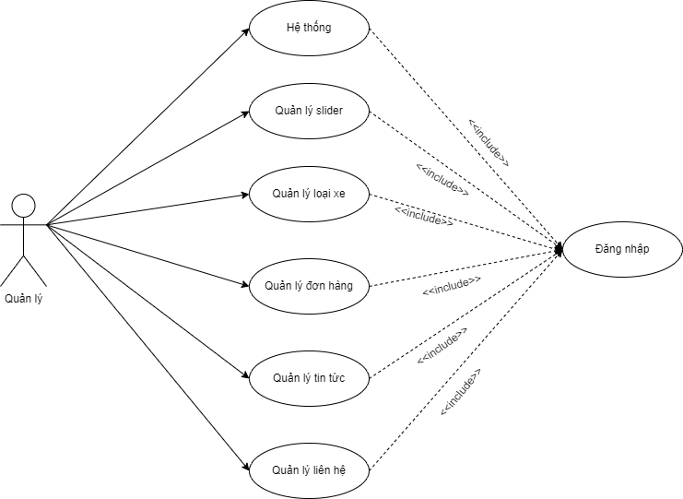

Hình 1. Usecase quản lý

**2.2.2. Biểu đồ Usecase sản phẩm**

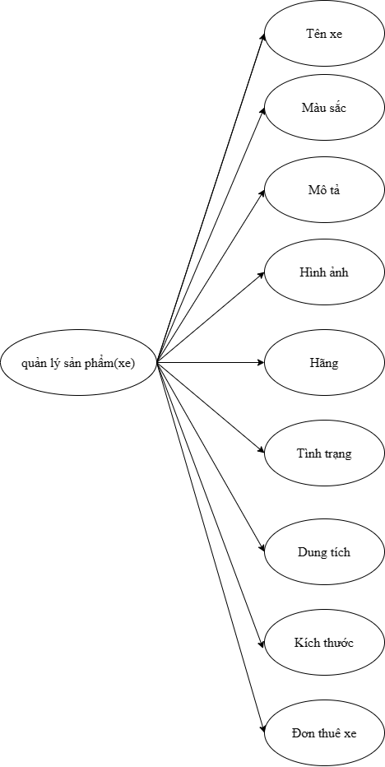

*Hình 2. Usecase sản phẩm*

**2.2.3. Biểu đồ Usecase khách hàng**

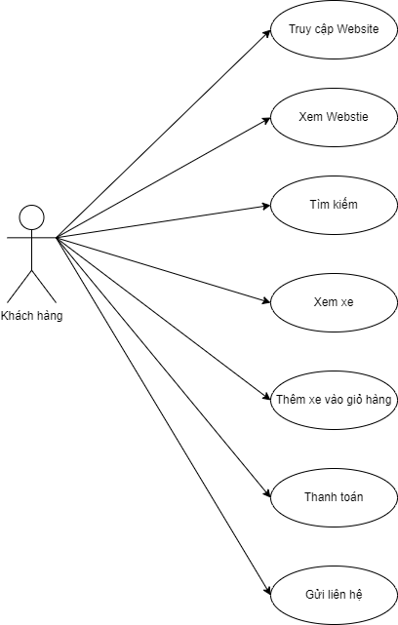

Hình 3. Usecase khách hàng

**2.2.4. Biểu đồ Usecase giỏ hàng**

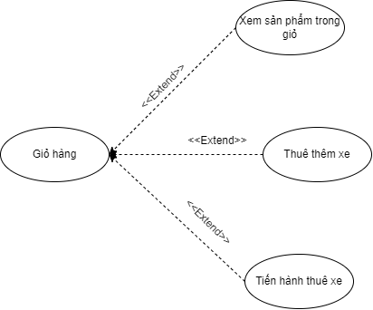

Hình 4. Usecase giỏ hàng

**2.3. Cơ sở dữ liệu**

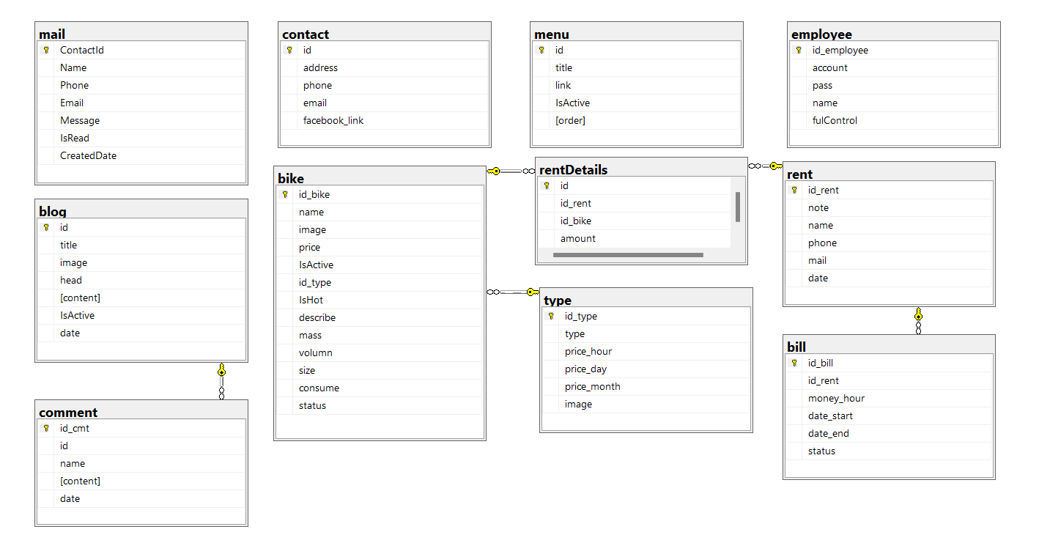

Hình 5. Cơ sở dữ liệu

**2.4. Thiết kết bảng cơ sở dữ liệu**

**2.4.1. Bảng tbBill**

Mục đích: Lưu trữ thông tin hóa đơn

|  |  |  |  |  |  |
| --- | --- | --- | --- | --- | --- |
| STT | Mô tả | Tên trường | Kiểu dữ liệu | Ràng buộc | Ghi chú |
| 1 | Mã hóa đơn | ID_Bill | Int (auto) | PK | Khóa chính |
| 2 | Mã thuê xe | ID_rent | Int |  |  |
| 3 | Ngày sử dụng | Date_use | Int |  |  |
| 4 | Giờ sử dụng | Hour_use | Int |  |  |
| 5 | Thành tiền | Money | Int |  |  |
| 6 | Thời gian chỉnh sửa | Date_start | Date |  |  |
| 7 | Trạng thái ẩn/hiện | Date_end | Date |  |  |
| 8 | Trạng thái | Status | Nvarchar(50) |  |  |

Bảng 1. Bảng danh mục bill

**2.4.2. Bảng tbBike**

Mục đích: Lưu trữ thông tin xe

|  |  |  |  |  |  |
| --- | --- | --- | --- | --- | --- |
| STT | Mô tả | Tên trường | Kiểu dữ liệu | Ràng buộc | Ghi chú |
| 1 | Mã xe | Id_bike | Int (auto) | PK | Khóa chính |
| 2 | Tên xe | Name | Nvarchar(50) |  |  |
| 3 | Ảnh xe | Image | Nvarchar(50) |  |  |
| 4 | Giá thuê xe | Price | Nvarchar(50) |  |  |
| 5 | Trạng thái hiển thị | Isactive | Bit |  |  |
| 6 | Mã hãng xe | Id_type | Int |  |  |
| 7 | Nổi bật | Ishot | Bit |  |  |
| 8 | Mô tả | Describe | Nvarchar(Max) |  |  |
| 9 | Dung tích | Mass | Nchar(10) |  |  |
| 10 | Khối lượng xe | Volumn | Nchar(10) |  |  |
| 11 | Kích thước xe | Size | Nchar(30) |  |  |
| 12 | Tiêu tốn nhiên liệu | Consume | Nchar(30) |  |  |
| 13 | Tình trạng | Status | Nchar(10) |  |  |

Bảng 2. Bảng lưu trữ thông tin xe

**2.4.3. Bảng tbBlog**

Mục đích: Quản lý blog

|  |  |  |  |  |  |
| --- | --- | --- | --- | --- | --- |
| STT | Mô tả | Tên trường | Kiểu dữ liệu | Ràng buộc | Ghi chú |
| 1 | Mã bài viết | ID | Int (auto) | PK, FK |  |
| 2 | Tiêu đề bài viết | Title | Nvarchar(100) |  |  |
| 3 | Ảnh | Image | Nvarchar(100) |  |  |
| 4 | Đầu bài | Head | Nvarchar(200) |  |  |
| 5 | Nội dung | [content] | Nvarchar(MAX) |  |  |
| 6 | Trạng thái hiển thị | Isactive | Bit |  |  |
| 7 | Ngày đăng | Date | Date |  |  |

Bảng 3. Bảng quản lý blog

**2.4.4. Bảng tbComment**

Mục đích: Lưu trữ nội dung bình luận

|  |  |  |  |  |  |
| --- | --- | --- | --- | --- | --- |
| STT | Mô tả | Tên trường | Kiểu dữ liệu | Ràng buộc | Ghi chú |
| 1 | Mã bình luận | Id_cmt | Int (auto) | PK | Khóa chính |
| 2 | Mã bài viết | Id | Nvarchar(200) | FK | Khóa ngoại |
| 3 | Tên người bình luận | Name | Nvarchar(100) |  |  |
| 4 | Nội dung | [content] | Nvarchar(500) |  |  |
| 5 | Ngày | Date | Date |  |  |

Bảng 4. Bảng bình luận

**2.4.5. Bảng tbContact**

Mục đích: Lưu thông tin liên hệ

|  |  |  |  |  |  |
| --- | --- | --- | --- | --- | --- |
| STT | Mô tả | Tên trường | Kiểu dữ liệu | Ràng buộc | Ghi chú |
| 1 | ID giới thiệu | ID | Int | PK | Khóa chính |
| 2 | Địa chỉ | Address | Nvarchar(50) |  |  |
| 3 | Số điện thoại | Phone | Nvarchar(15) |  |  |
| 4 | Email | Email | Nvarchar(50) |  |  |
| 5 | Đường dẫn facebook | Facebook_link | Nvarchar(100) |  |  |

Bảng 5. Bảng thông tin liên hệ

**2.4.6. Bảng tbEmployee**

Mục đích: Lưu danh sách nhân viên

|  |  |  |  |  |  |
| --- | --- | --- | --- | --- | --- |
| STT | Mô tả | Tên trường | Kiểu dữ liệu | Ràng buộc | Ghi chú |
| 1 | Mã nhân viên | Id_Employee | Int (auto) | PK | Khóa chính |
| 2 | Tên tài khoản | Account | Nvarchar(20) |  |  |
| 3 | Mật khẩu | Pass | Nvarchar(30) |  |  |
| 4 | Tên nhân viên | Name | Nvarchar(50) |  |  |
| 5 | Chức năng | Fullcontrol | Bit |  |  |

Bảng 6. Bảng danh sách nhân viên

**2.4.7. Bảng tbMail**

Mục đích: Lưu mail phản hồi

|  |  |  |  |  |  |
| --- | --- | --- | --- | --- | --- |
| STT | Mô tả | Tên trường | Kiểu dữ liệu | Ràng buộc | Ghi chú |
| 1 | Mã liên hệ | Contactid | Int | PK | Khóa chính |
| 2 | Tên người liên hệ | Name | Nvarchar(150) |  |  |
| 3 | Số điện thoại | Phone | Nvarchar(15) |  |  |
| 4 | Email | Email | Nvarchar(150) |  |  |
| 5 | Tin nhắn | Message | Nvarchar(MAX) |  |  |
| 6 | Trạng thái | IsRead | Bit |  |  |
| 7 | Ngày tạo | CreateDate | Datetime |  |  |

Bảng 7. Bảng mail phản hồi

**2.4.8. Bảng tbMenu**

Mục đích: Thành phần menu

|  |  |  |  |  |  |
| --- | --- | --- | --- | --- | --- |
| STT | Mô tả | Tên trường | Kiểu dữ liệu | Ràng buộc | Ghi chú |
| 1 | Mã số | Id | Int | PK | Khóa chính |
| 2 | Tiêu đề | Title | Nvarchar(50) |  |  |
| 3 | Đường dẫn | Link | Nvarchar(50) |  |  |
| 4 | Hoạt động | IsActive | Bit |  |  |
| 5 | Thanh toán | [order] | Int |  |  |

Bảng 8. Bảng menu

**2.4.9. Bảng tbRent**

Mục đích: Lưu trữ chi tiết thông tin người thuê xe

|  |  |  |  |  |  |
| --- | --- | --- | --- | --- | --- |
| Stt | Mô tả | Tên trường | Kiểu dữ liệu | Ràng buộc | Ghi chú |
| 1 | Mã thuê | Id_rent | Int (auto) | Pk | Khóa chính |
| 2 | Ghi chú | Note | Nvarchar(50) |  |  |
| 3 | Tên người thuê | Name | Nvarchar(100) |  |  |
| 4 | Số điện thoại | Phone | Nvarchar(20) |  |  |
| 5 | Mail | Mail | Nvarchar(50) |  |  |
| 6 | Ngày bắt đầu | Date_start | Nchar(20) |  |  |

Bảng 9. Bảng chi tiết người thuê

**2.4.10. Bảng tbRentdetails**

Mục đích: Chi tiết đơn thuê xe

|  |  |  |  |  |  |
| --- | --- | --- | --- | --- | --- |
| Stt | Mô tả | Tên trường | Kiểu dữ liệu | Ràng buộc | Ghi chú |
| 1 | Mã đơn | Id | Int (auto) | Pk |  |
| 2 | Mã thuê | Id_rent | Int | Fk |  |
| 3 | Mã xe | Id_bike | Int | Fk |  |
| 4 | Số lượng | Amount | Int |  |  |

Bảng 10. Chi tiết đơn thuê xe

**2.4.12. Bảng tbType**

Mục đích: Lưu trữ kiểu xe

|  |  |  |  |  |  |
| --- | --- | --- | --- | --- | --- |
| Stt | Mô tả | Tên trường | Kiểu dữ liệu | Ràng buộc | Ghi chú |
| 1 | Mã loại | Id_type | Int (auto) | Pk | Khóa chính |
| 2 | Loại xe | Type | Nvarchar(50) |  |  |
| 3 | Giá theo giờ | Price_hour | Int |  |  |
| 4 | Gia theo ngày | Price_day | Int |  |  |
| 5 | Giá theo tháng | Price_month | Int |  |  |
| 6 | Ảnh | Image | Nvarchar(100) |  |  |

Bảng 11. Lưu trữ kiểu xe

**CHƯƠNG 3: THIẾT KẾ GIAO DIỆN**

**3.1. Giao diện đăng nhập hệ thống**

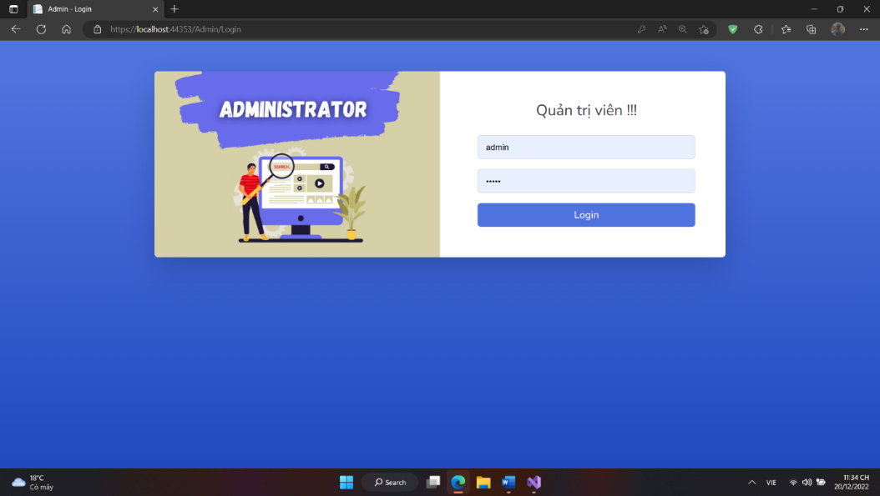

Hình 6. Giao diện đăng nhập

Mô tả chức năng:

* Quản trị viên website đăng nhập vào hệ thống theo tài khoản và mật khẩu của mình
* Chức năng quên mật khẩu để lấy lại mật khẩu khi quên mật khẩu (đang phát triển)

**3.2. Giao diện trang quản trị**

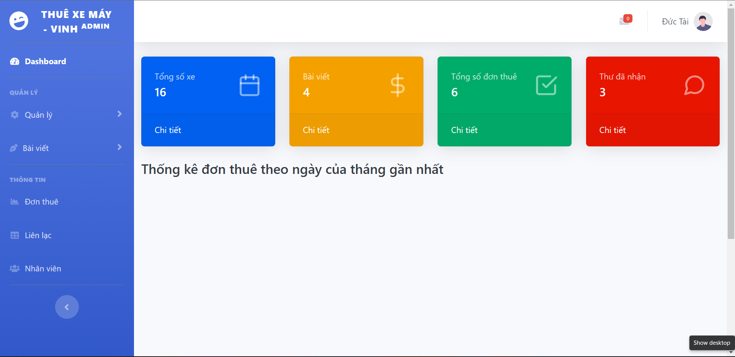

Hình 7. Giao diện trang quản trị

Mô tả chức năng:

- Người quản trị có thể sử dụng được các chức năng sau:

* Tại giao diện chính, quản trị viên có thể xem danh sách đơn thuê xe, lời nhắn khách hàng muốn liên hệ
* Chức năng thêm tiêu đề cho slide hiển thị trên website
* Chức năng thêm, sửa, xóa loại xe, danh sách xe cho thuê
* Chức năng tạo loại tin tức và tin tức hiển thị trên website

**3.3. Một số hình ảnh chức năng về giao diện trang quản trị**

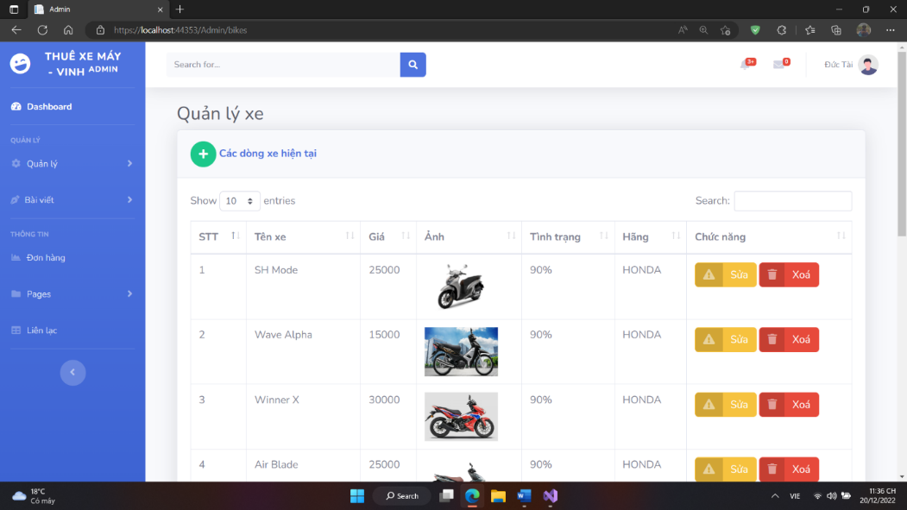

Hình 8. Giao diện thêm/sửa/xóa danh sách xe cho thuê

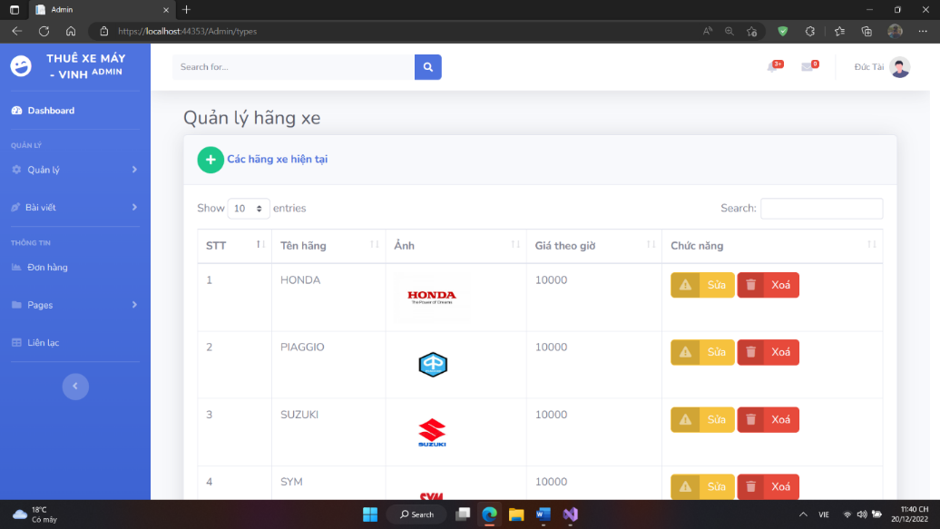

Hình 9. Giao diện thêm/sửa/xóa danh sách hãng cho thuê

Hình 10. Giao diện thêm/sửa/xóa tin tức

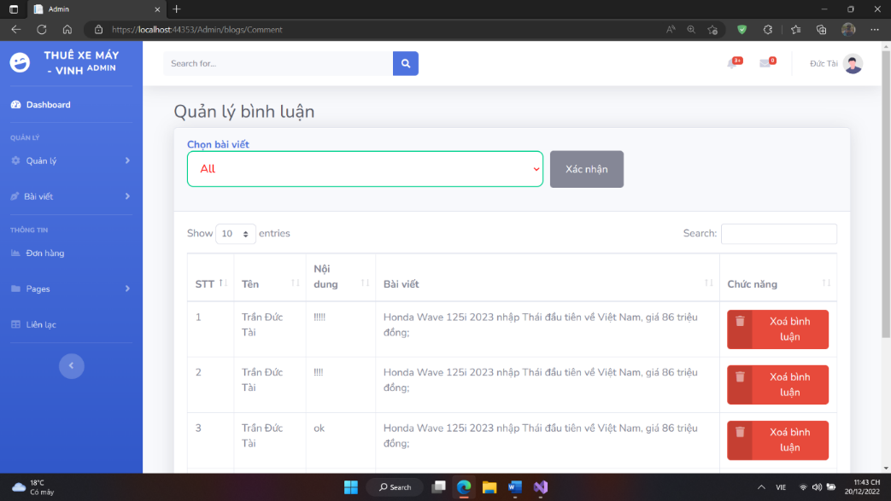

Hình 11. Giao diện quản lý bình luận

**3.4. Giao diện trang chủ**

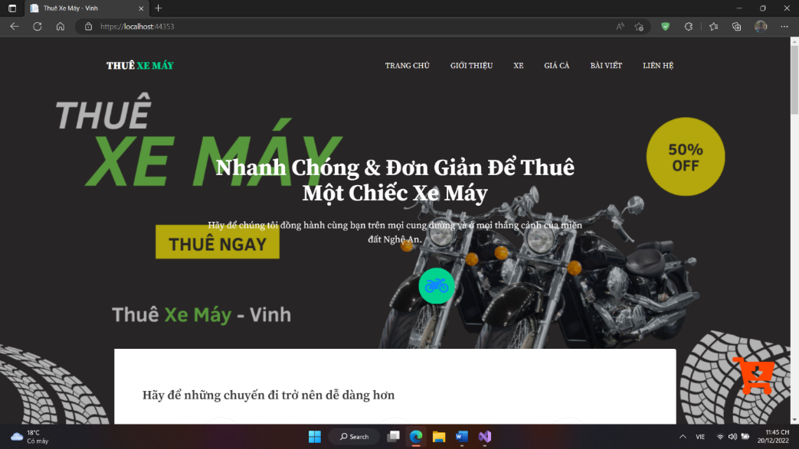

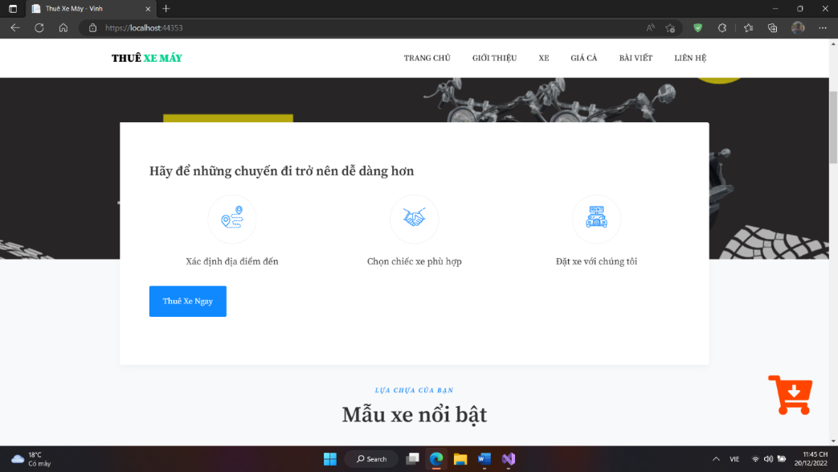

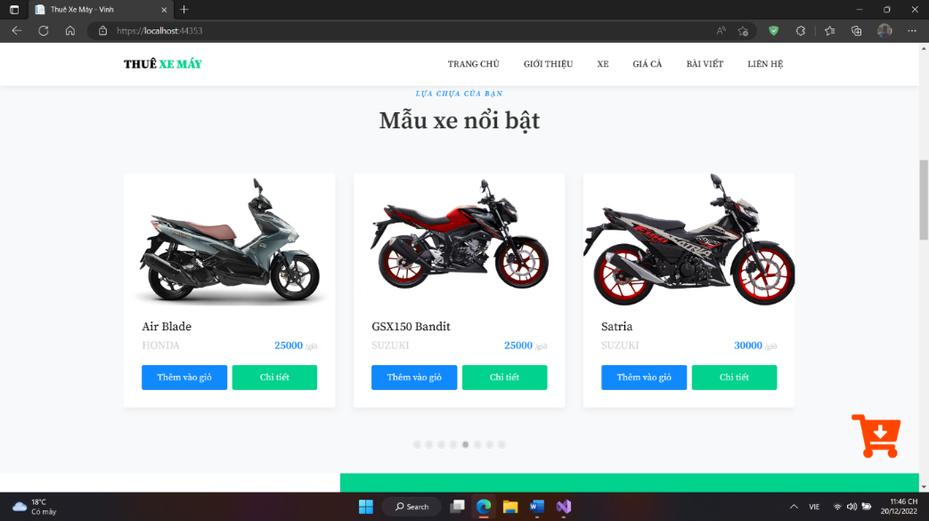

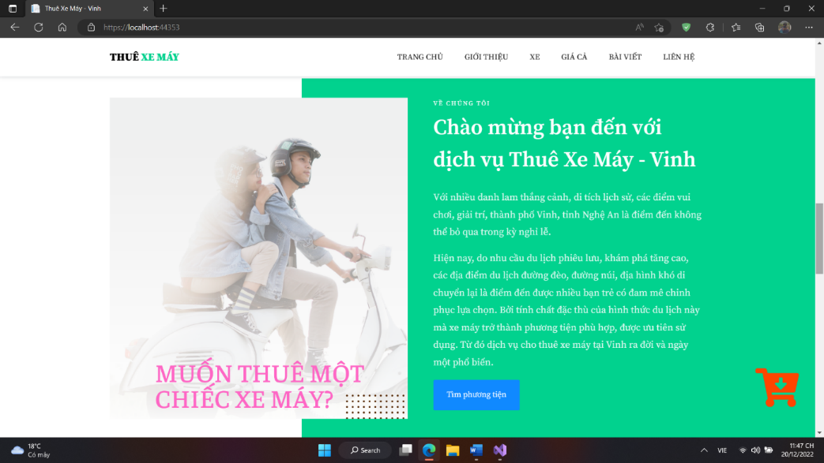

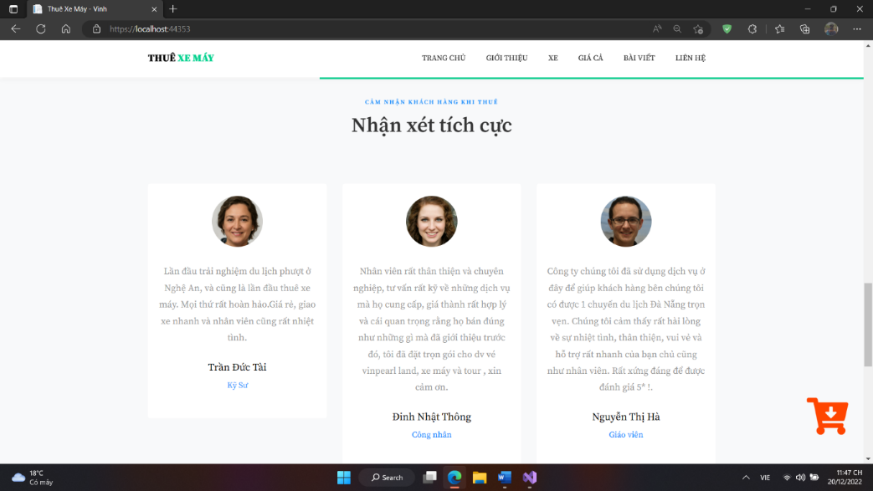

Hình 3. 6: Giao diện trang chủ

**3.5. Giao diện giỏ hàng**

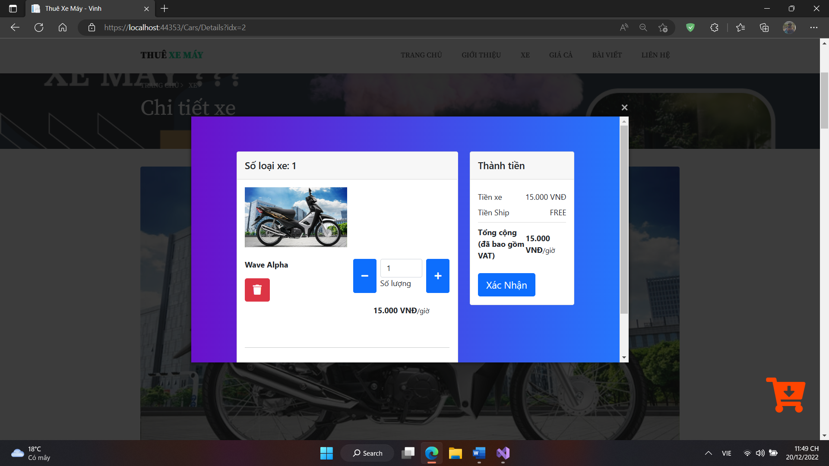

Hình 12. Giao diện giỏ hàng

Mô tả chức năng:

* Sau khi lựa chọn số lượng và loại xe muốn thuê, khách hàng ấn “Xác nhận” để chuyển đến form điền thông tin
* Khách hàng điền đầy đủ thông tin theo form mẫu.
* Kiểm tra lại giỏ hàng, thông tin cá nhân và nhấn nút đặt hàng

**KẾT LUẬN**

**Kết quả đạt được**

* Hiểu và vận dụng được các kiến thức đã được học.
* Trau dồi được nhiều kỹ năng.
* Nắm được cách tiếp cận, đánh giá bài toán.
* Hiểu rõ được các bước xậy dựng một website.
* Website có giao diện đẹp, tiện dụng, thân thiện với người dùng.
* Các chức năng cơ bản của website đã hoàn thành.
* Ràng buộc dữ liệu một cách chặt chẽ.
* Chạy ổn định trên mọi trình duyệt web.

**Hạn chế**

* Do thời gian có hạn và khả năng còn hạn chế nên một số chức năng em còn chưa làm được, nó vẫn đang còn là ý tưởng.

**Hướng phát triển**

* Tìm hiểu và nghiên cứu hoàn thiện các chức năng, thành phần chưa hoàn thiện được của webstite.
* Phát triển website có tính thẩm mỹ cao, thân thiện với người sử dụng.

**TÀI LIỆU THAM KHẢO**

[1].[39 Best Free & Responsive Admin Templates 2022 - Colorlib](https://colorlib.com/wp/free-admin-templates/)

<https://colorlib.com/wp/free-admin-templates/>

[2]. [Carbook - Best Rent A Car Website Template Design 2023 - Colorlib](https://colorlib.com/wp/template/carbook/)

<https://colorlib.com/wp/template/carbook/>

[3]. [Honda | Xe máy | Danh sách sản phẩm](https://www.honda.com.vn/xe-may/san-pham)

<https://www.honda.com.vn/xe-may/san-pham>

[4]. [Các loại xe gắn máy mới ra 2022 từ Yamaha Việt Nam (yamaha-motor.com.vn)](https://yamaha-motor.com.vn/xe/)

<https://yamaha-motor.com.vn/xe/>

[5]. [Xe máy Suzuki - Giá bán & Cấu hình - Việt Nam Suzuki - Việt Nam Suzuki](https://suzuki.com.vn/xe-may)

<https://suzuki.com.vn/xe-may>

[6]. [Sản phẩm và giá Xe máy SYM, Xe tay ga SYM, Xe số SYM | SYM Vietnam](https://www.sym.com.vn/san-pham)

<https://www.sym.com.vn/san-pham>

***BẢNG ĐÁNH GIÁ CÁ NHÂN***